Випуск № 1 (60) вересень 2011
Газета Ніжинського обласного педагогічного ліцею Чернігівської обласної ради

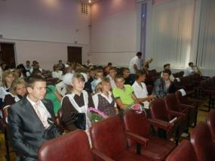
Свято І вересня
Мої враження від першого вересня. Білі бантики замиготіли між рядами. Веселий шум та розповіді про літній відпочинок обірвав останній перший дзвоник, і на обличчях ліцеїстів з`явився ледь помітний сум. Ти розумієш, що навчаєшся останній рік, а потім... А потім ми аплодуємо першому курсу, вони з цікавістю та послухом дивляться на нас, а ми розуміємо та трішки заздримо їм. У них ще все попереду: і радісно проведений час, і нові друзі, і гарні оцінки. А ми... А ми підемо далі в життя. Та сьогодні ще ліцеїсти, іще разом. Ми чекаємо на виступ наших друзів, а самі з подивом дивимось на них, нашу зміну.
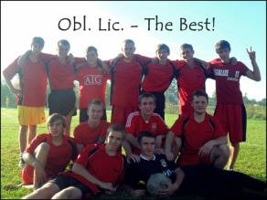
Кубок м. Ніжина по футболу
На початку вересня розпочався кубок по футболу серед навчальних закладів Ніжина. В рамках цього турніру команда Ніжинського обласного педагогічного ліцею дійшла до півфіналу. Всі гравці нашої команди викладалися на повну задля перемоги. Битва була запекла та інтригуюча. Перша гра була проти школи № 3, ліцей переміг з переконливим рахунком 3:1. Так тримати!
***
ПРОБИ ПЕРА
Моя Батьківщина — Україна мила І небо чисте, голубе
Де цвіте червона калина Моя Україна — хата біленька
Де розкинулось поле безкрає Моя Україна - батько і ненька
Я його красу за сто миль пізнаю Садочок вишневий є річка і гай
І світить сонечко яснее Так я називаю я рідний, свій край.
Марина Шамрило, учениця ІІ курсу музично філологічного класу
Гра забувається, результат залишається.(В.Лобановський)
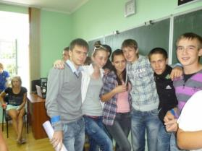
Другий курс -- це так цікаво, але водночас так сумно. Коли дійсно розумієш, що в нашому рідному ліцеї ти навчаєшся останній рік, то починаєш цінувати кожну хвилину, проведену в цих чудових, дещо шумних та таких веселих стінах.Та на зміну нам приходять інші – перший курс, що й додає родзинки в, без того веселе, життя ліцеїста. Невід’ємною традицією кожних класів є посвята першокурсників. Це з кожним роком стає все цікавішим. Адже з новим курсом приходять нові ідеї.Особисто мені дуже сподобалось цього річне дійство. Крім того, судячи з настрою першокурсників, які постійно сміялись, брали участь у наших конкурсах , то нам все вдалося !Звичайно ж, це свято не обійшлося без моря жартів, сонячних посмішок та участі нашого головного шоумена Ігоря Дворського. Його роль священника та ведучого значно пом’якшилаатмосферу у нашому класі.
Усім! Усім! Усім!
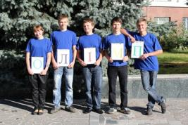
8 та 9 жовтня з 17 до 18 години по Ніжинському телебаченню буде транслюватися телешоу для школярів «Віват,інтелект», де змагаються команди Чернігівської області з гри «Брейн-ринг». Підтримай команду рідного ліцею . Голосування проводиться в соціальній мережі vkontakte. Для голосування вам потрібно вступити в групу «Віват,інтелект!» (http://vkontakte.ru /club20031924) і проголосувати у період з 22 години 8.10.2011 до 21 години 9.10.2011 за київським часом за команду «Олімп».
ПОРАДИ ПСИХОЛОГА
Засновники: адміністрація Ніжинського обласного
педагогічного ліцею Чернігівської обласної ради
Видавець: ІІ курс фізико-математичний класс
Головний редактор Котляр Т.М.
Редактор: Бублик Ю.М.
Коректор Минка Я.М.
Комп’ютерний набір – Киричок Є., Герасименко І.
Редакція може не поділяти точку зору автора.
Відповідальність за достовірність інформації
несуть автори публікацій.
Розповсюджується безкоштовно в стінах ліцею
Відруковано в стінах квартири на принтері Epson
Тираж не обмежений. Виходить щомісяця.
Адреса редакції: м.Ніжин вул.Богуна,1

Для спільного виходу з конфлікту бажано дотримуватися наступних умов:
- відокремити реальні причини конфлікту од формального приводу;
- зосередити увагу на проблемах, а не на особистих емоціях;
- діяти за принципом «тут і зараз», не згадуючи інші події і факти;
- створити обстановку рівної участі усіх сторін у вирішенні конфлікту;
- говорити тільки за себе, не висловлювати здогадки про думки інших ;
- уміти слухати й чути іншого;
- поважно ставитися до особистості опонента, говорити про факти й події, а не про особистість співрозмовника;
- створити клімат взаємної довіри і співпраці.

співрозмовника;

Засновники: адміністрація Ніжинського обласного педагогічного ліцею Чернігівської обласної ради
Видавець: ІІ курс музично-філологічний клас
Редактор: Бублик Ю.М.
Комп’ютерний набір – Киричок Є., Герасименко І.
Редакція може не поділяти точку зору автора.
Відповідальність за достовірність інформації
несуть автори публікацій.
Розповсюджується безкоштовно в стінах ліцею
Відруковано в стінах квартири на принтері Epson
Тираж не обмежений.Виходить щомісяця.
Адреса редакції: м.Ніжинвул.Богуна,1

Засновники: адміністрація Ніжинського обласного педагогічного ліцею Чернігівської обласної ради
Видавець: ІІ курс музично-філологічний клас
Редактор: Бублик Ю.М.
Комп’ютерний набір – Киричок Є., Герасименко І.
Редакція може не поділяти точку зору автора.
Відповідальність за достовірність інформації
несуть автори публікацій.
Розповсюджується безкоштовно в стінах ліцею
Відруковано в стінах квартири на принтері Epson
Тираж не обмежений.Виходить щомісяця.
Адреса редакції: м.Ніжинвул.Богуна,1

Слава – товар невигідний; коштує дорого, зберігається погано (Бальзак О.)

